BRASIL PALEOÍNDIO

por Regina Oliveira Rodrigues

“Toda a história não escrita da humanidade se encontra
Inserida nas folhas sobrepostas, umas às outras, do
livro da terra, e a técnica das escavações tem como primeiro
objetivo o assegurar uma leitura correta das mesmas”.
(GOURHAN, 1961).

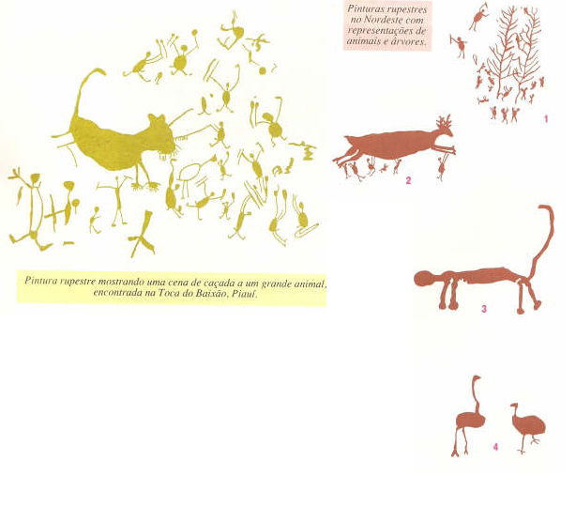

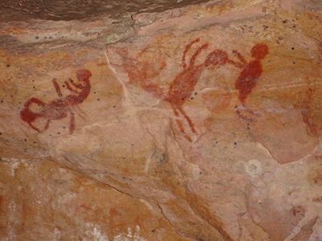

Um exemplo das pinturas que podem ser encontradas no parque é representado acima provavelmente uma cena de parto.

O que é arqueologia?

A maioria das pessoas tem uma idéia do que seja arqueologia, e se imagina viajando para regiões distantes e remotas, vivendo aventuras incríveis.Esta é uma idéia romântica de arqueologia.
A reconstrução da pré-história brasileira resulta dos inúmeros vestígios que indicam a presença humana no espaço que ora ocupamos.Investiga-se a história que não foi escrita por meio desses registros, os objetos manufaturados pelo homem, os quais foram preservados e que hoje são chamados artefatos.
Os vestígios podem ser diretos, ou seja, testemunho materiais presentes nos níveis arqueológicos (cacos de cerâmica, ossos, líticos, registros rupestres, etc.) ou indiretos, sinais de objetos já ausentes no sítio arqueológico (mudança de colorações do solo, vestígios de postes, etc.).

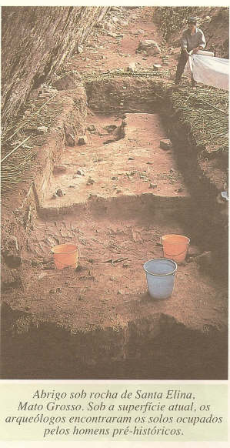

A arqueologia Brasileira

O Parque Nacional da Serra da Capivara foi criado em 1975 e está localizado no sudeste do Estado do Piauí, ocupando áreas dos municípios de São Raimundo Nonato, João Costa, Brejo do Piauí e Coronel José Dias. Tem 129.140 hectares e seu perímetro é de 214 quilômetros.
Foi criado para proteger uma área na qual se encontra o mais importante patrimônio pré-histórico do Brasil. Trata-se de um parque arqueológico com uma riqueza de vestígios que se conservaram durante milênios, devido à existência de um equilíbrio ecológico, hoje extremamente alterado. O patrimônio cultural e os ecossistemas locais estão, portanto, intimamente ligados, pois a conservação do primeiro depende do equilíbrio desses ecossistemas. O equilíbrio entre os recursos naturais é o condicionante na conservação dos recursos culturais e foi o que orientou o zoneamento, a gestão e o uso do Parque pelo poder público.
É um local com vários atrativos, monumental museu a céu aberto, entre belíssimas formações rochosas, onde encontram sítios arqueológicos e paleontológicos espetaculares, que testemunham a presença de homens e animais pré-históricos. Foi tombado em 1991 pela Unesco, sendo que dos 400 sítios arqueológicos do parque, pelo menos dez já foram encontrados vestígios de presença humana que podem alcançar mais de 40.000 anos.
Possui vários sítios arqueológicos e o Museu do Homem Americano. Ao longo de 14 trilhas e 64 sítios arqueológicos abertos à visitação, encontramos tesouros, como os pedaços de cerâmicas mais antigos das Américas, de 8.960 anos. No circuito dos Veadinhos Azuis, podemos encontrar quatro sítios com pinturas azuis, as primeiras desta cor descobertas no mundo.
As pinturas rupestres são as manifestações mais abundante, conspícua e espetacular deixada pelas populações pré-históricas que viveram na área do Parque Nacional, desde épocas muito recuadas. Os três sítios que apresentaram as mais antigas datações obtidas na área do Parque Nacional são abrigos-sob-rocha. Os homens utilizaram a parte protegida desses abrigos como casa, acampamento, local de enterramentos e suporte para a representação gráfica da sua tradição oral.
No Parque Nacional da Serra da Capivara, onde estão os achados arqueológicos do homem mais antigo das Américas, foram localizadas na região urnas funerárias, fósseis humanos, de mastodontes, lhamas, tigres dentes-de-sabre e preguiça-tatus gigantes. Suas pinturas rupestres, que representam rituais sexuais e de caça dos animais, foram declaradas patrimônio da humanidade pela Unesco. Além da importância histórica e cultural, a Serra da Capivara possui paisagens belíssimas.
O maior atrativo do Parque é a densidade e diversidade de sítios arqueológicos portadores de pinturas e gravuras rupestres pré-históricas. Durante milênios as paredes dos sítios foram pintadas e gravadas por grupos humanos com diferentes características culturais que se refletem nas escolhas gráficas que aparecem nos sítios. O visitante pode hoje observar um produto gráfico final que foi realizado gradativamente e que pela sua narratividade evoca fatos da vida cotidiana e cerimonial da vida em épocas pré-históricas. A esse interesse antropológico se soma uma rara beleza e qualidade artística das obras que apesar de traços similares às pinturas pré-históricas das cavernas da França e da Espanha, abrigos sob rocha da Austrália, apresentam um perfil típico, único na região do Nordeste do Brasil.
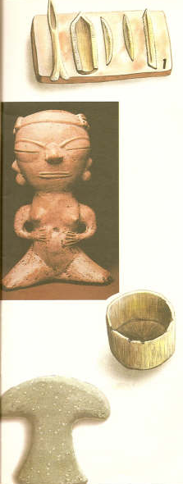Cerâmica incisa pontiado, panela cuidadosamente escavada com pedra muito dura, estatueta da cultura de Santarém/PA, machado em forma de meia lua.

Homem de Lagoa Santa foi o nome dado ao crânio descoberto por Peter Lund na gruta do Sumidouro , na cidade de Lagoa Santa em Minas Gerais.
Considerado homem antigo da região de Lagoa Santa estimasse que viveu pelo menos 12 mil anos. Seus primeiros vestígios foram encontrados em 1840, por Peter Lund, na Gruta da Lapinha no Sumidouro.
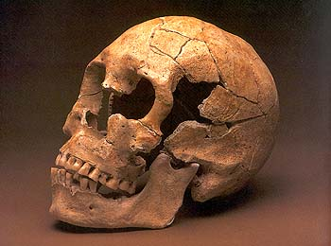
Crânio e mandíbula de um 'homem de Lagoa Santa'

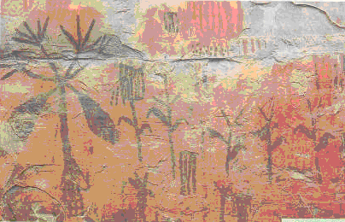
Representação de raízes de mandioca-Minas Gerais

SAMBAQUIS é o nome que foi dado à sítios pré-históricos formados pela acumulação de conchas e moluscos, ossos humanos e de animais, que foram descobertos em várias regiões do Brasil, mas principalmente no Sul.
Os sambaquis nos provam a existência de comunidades de caçadores e coletores, os quais, consumiam os moluscos, para depois amontoar suas cascas para morar sobre elas, já que constituíam um lugar alto e seco.No interior dos sambaquis foram encontrados vestígios de fogueiras, instrumentos cortantes, amoladores, restos de mamíferos, além de ossos de peixes, répteis e baleias Sabe-se, portanto, que este povo, que viveu há mais de 1.500 anos atrás, já produzia machados de pedra polida, ornamentos de conchas, instrumentos feitos de ossos de animais e zoólitos ou pequenas peças esculpidas em pedra representando animais.Foram ainda encontradas ossadas humanas, depositadas com seus pertences, o que nos leva a acreditar que os sambaquis também eram usados como Monumentos Funerários
Ocupação após ocupação, passou-se milênios, o que fez com que os amontoados de moluscos alcançassem alturas fantásticas. O Estado de Santa Catarina possui o maior sambaquis do mundo, espalhados pelo seu litoral, de norte a sul. Esses sambaquis chegaram a ter centenas de metros de extensão por 25 metros de altura e idade aproximada de 5.000 anos.
O povo dos sambaquis ignoravam a olaria, a agricultura, a domesticação normal de qualquer espécie, mesmo o cão, que os índios atuais conhecem. Vivia principalmente da pesca e da apanha, e muito pouco da caça. Não possuindo instrumentos mais potentes de arremesso, talvez nem mesmo o arco e a flecha, a caça de animais grandes, como o tapir, a onça, certamente por meio de armadilha. A presença da baleia explica-se pela freqüência com que este cetáceo encalhava nas nossas praias, fato muitíssimo registrado ainda nos séculos XVI e XVII.
Como o alimento era muito abundante no litoral, esse povo não precisava ficar se deslocando como os do interior. Só deveriam ter o cuidado de escolherem lugares elevados, próximos da praia, onde tivessem também alguma fonte de água doce e daí estabeleciam-se por anos, ou até séculos.
COMO ERAM ELES?
Entre as características físicas mais marcantes deste povo está nas diferentes alturas dos esqueletos de homens, com uma média de 1,60m, e de mulheres, com 1,50m, ambos vivendo 30 a 35 anos em média.
O tórax e membros superiores bem desenvolvidos levam a crer que os indivíduos eram bons nadadores e provavelmente remadores de canoas. Tal suposição é apoiada também pela presença de restos de peixes de espécies como a garoupa e miragaia, típicas de regiões mais profundas e com pedras que, para serem capturadas, exigiria que o pescador se deslocasse da beira da praia.

Outra característica importante é o desgaste de algumas regiões da arcada dentária, que aponta o costume deste povo consumir alimentos duros e abrasivos. Apesar do número de sambaquis existentes no Brasil não ser consenso entre os arqueólogos, é possível que possam passar de mil, com idades que variam de 1,5 mil a 8 mil anos, sendo que a maioria tem cerca de 4 mil anos. As datações são feitas através do método do carbono 14 em carvões fossilizados em várias alturas de um sambaqui.
No Brasil, o estudo científico dos sambaquis é relativamente recente e mesmo em toda a América do Sul poucas são as análises, que foram seriamente estudadas. Além disso, muitos sítios arqueológicos já foram danificados. Muitos sambaquis foram destruídos pela exploração inconseqüente das pessoas.
A cultura sambaqui desapareceu misteriosamente há quase 1.000 anos. Acredita-se que foram exterminados pelos tupis ou aculturado por eles.
Os sambaquis constituem o alicerce básico para entendermos a cultura de um longínquo período da evolução do homem, por isso é tão importante a sua preservação.

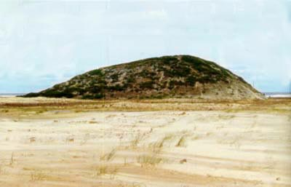
Santa Catarina.

